
Почему важно развивать финансовую грамотность с детства

- Современные дети растут в мире денег, рекламы и покупок.
- Раннее понимание ценности денег формирует ответственность, самостоятельность и умение планировать.
- Финансовые привычки, заложенные в семье, сохраняются на всю жизнь.
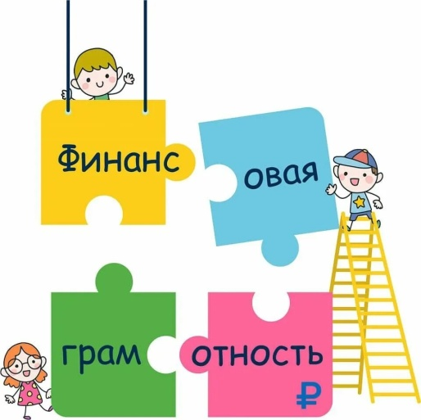
Важно:
Ребёнок учится через наблюдение — ваш пример самый действенный!
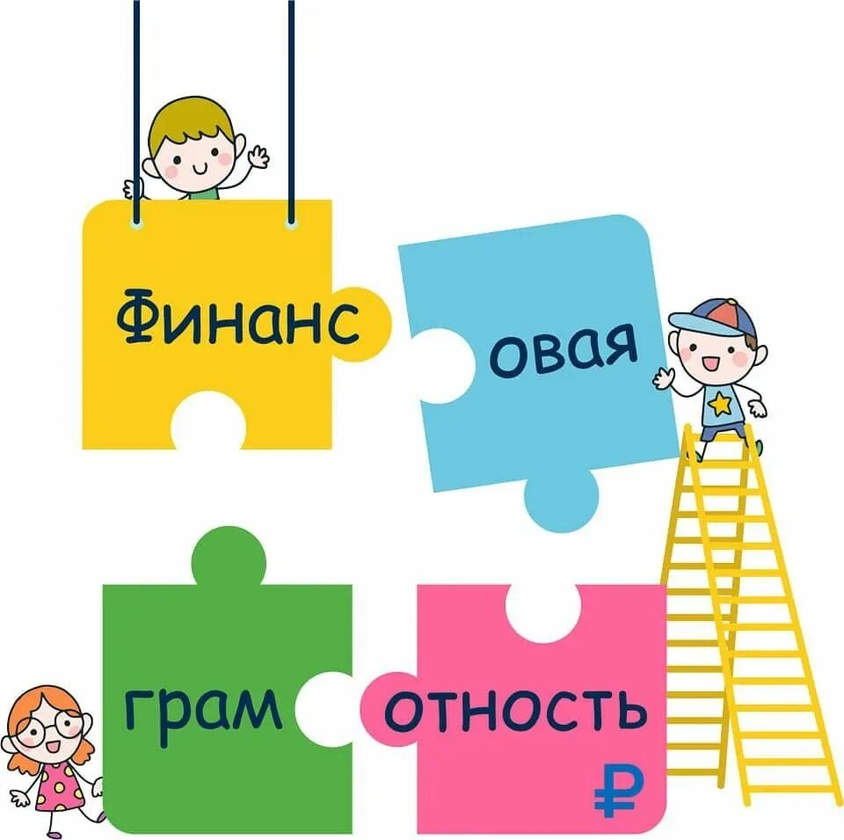
Как формировать финансовую грамотность дома

Возраст | Основные задачи | Примеры семейной практики
3–5 лет | Познакомить с деньгами как с предметом | Рассматривать монетки, играть в «магазин», копилка для игрушек
6–8 лет | Формировать представление о стоимости и обмене | Давать мелкие суммы на самостоятельные покупки
9–11 лет | Учить планировать расходы и откладывать | Вместе составлять список покупок, сравнивать цены
12–15 лет | Развивать ответственность и финансовое мышление | Совместное планирование бюджета, обсуждение «доходов и расходов» семьи

Советы родителям

Показывайте пример.
- Объясняйте свои решения: «Я выбираю этот продукт, потому что он качественнее».
- Не покупайте всё сразу.
- Пусть ребёнок учится ждать и копить.
- Создайте семейную копилку.
- Откладывайте вместе на общую цель (путешествие, настольную игру).
- Разговаривайте о деньгах открыто.
- Без страха и запретов — спокойно, в игровой форме.
- Используйте настольные игры. «Монополия», «Денежный поток», «Бизнесмен» помогают понять финансовые основы.


Игры и задания для развития финансовой грамотности дома

1. «Семейный бюджет»
- Нарисуйте на ватмане таблицу: «Доходы» и «Расходы».
- Вместе запишите: зарплата, карманные деньги, покупки, транспорт, еда.

- Обсудите: на что тратим больше всего? Что можно отложить на будущее?

2. «Моя копилка»
- Предложите ребёнку выбрать цель (например, новая книга или конструктор).
- Рассчитайте, сколько нужно накопить и как долго придётся копить.

- В конце — совместно похвалите себя за достижение цели.

3. «Хочу — нужно — важно»
- На карточках напишите разные предметы (игрушка, еда, одежда, сладость).
- Пусть ребёнок раскладывает по категориям: хочу, нужно, важно.
- Обсудите, почему иногда «хочу» стоит отложить.
Играя, ребёнок учится мыслить как взрослый, но с удовольствием!

Формируем ценности и отношение к деньгам

Деньги — не цель, а инструмент
Объясняйте, что деньги — это способ достичь желаемого, а не смысл жизни.

Уважение к труду
Покажите, что за каждой покупкой стоит чей-то труд:
«Кто-то испёк этот хлеб», «Кто-то сделал эту игрушку».

Развиваем умение делать выбор
- Сравнивайте товары по цене и качеству.
- Учите не поддаваться рекламе.
- Объясняйте, что дешёвое не всегда выгодно.

Благотворительность
- Расскажите, что часть денег можно тратить на помощь другим.
- Маленький ребёнок может отдать игрушку, старший — часть карманных денег.
Это воспитывает доброту и социальную ответственность.

Семейные традиции финансовой культуры
- Планируйте покупки вместе.
- Ведите «день благодарности» — когда обсуждаете, чему рады в этом месяце.
- Отмечайте успехи: «Ты сам накопил — молодец!»

Полезные ресурсы
- Сайт Банка России: fincult.info
- Проект «Дружи с финансами» — вашифинансы.рф
- Детские книги:
  - К. Гейл «Деньги: от ракушек до кредитных карт»
  - С. Хьюз «Мои первые деньги»
Слоган:
«Финансовая грамотность — залог уверенного будущего вашего ребёнка!»


